1. Besvarer følgende spørgsmål:

• Hvorfor afviste den tyske højrefløj Weimarrepublikken?

Fordi forfatningen er blevet presset af de sejrende fjender.

• Hvorfor afviste den tyske venstrefløj, dvs. kommmunistpartiet, Weimarrepublikken?

Fordi de havde som formål at oprette Sovjettyskland men de er blevet slået ned af den borgerlige statsmagt under ledelse af socialdemokraterne

• Hvordan udvikledes republikkens politiske støtte sig fra 1919 til 1933? Brug tabellen over mandatfordeling i Rigsdagen.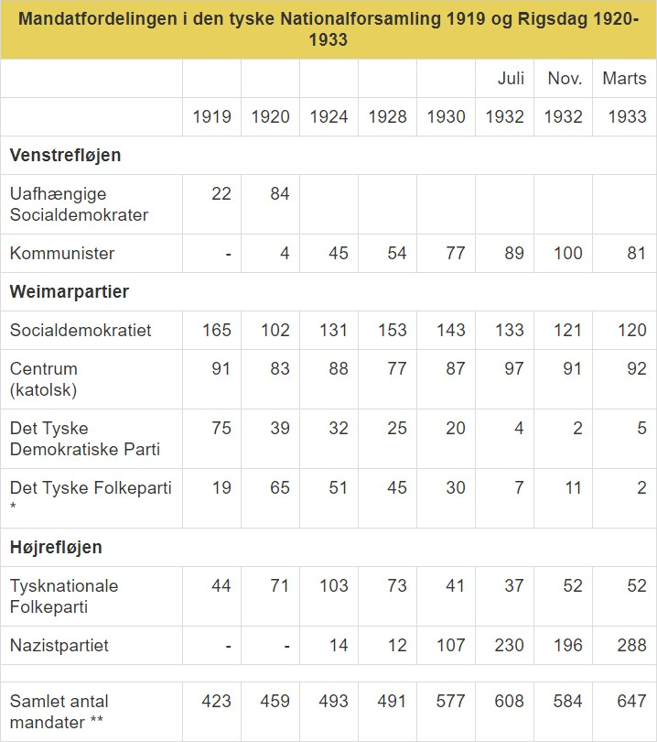

Vi kan se at i venstre fløjen var der kun de uafhængige socialdemokrater i det første år og de er opløst i 1920.

Her der er kommunister der udvikler sig og får flere mandater gennem tiden.

Weimarpartier var socialdemokratiet med det flest antal mandater der følger det katolske centrum, de to partier bevarede nogenlunde deres antal mandater gennem årene, dog socialdemokratiet var 45 mandater mindre i 1933.

De to andre partier startet med få mandater og de gået i opløselig gennem årene, de endte med 5 til det tyske demokratiske parti og 2 til det tyske folkeparti.

I højre fløjen var der tysknationale folkeparti og fra 1924 var der Nazistparti med, med en markant udvikling frem til 1933.

2. Besvarer følgende spørgsmål:

• Hvad var årsagerne til inflationen 1923?

Der var to årsager den ene er hyperinflationen i 1923, den anden verdenskrisen fra 1929.

• Hvem blev ramt af inflationen – og hvem gavnede den?

 tjenestemand i staten, da deres løn var fast, og så blev den værdiløs. Krigsinvaliders, enkers og gamles pensioner blev også værdiløse, og opsparing i banker og i krigslånsbeviser forsvandt.

Dem der gavnede den er dem som skulle betale gælde tilbage, hvis ens gæld var på 2000000 mark i 1919, så kan man i 1923 betale det med værdiløs papirpenge.

• Hvem kan man gøre ansvarlig for inflationen?

De politiske partier, for det dem, der kan lave en lovgivning, der kunne hjælpe med at rede landets økonomi

**Besvarer følgende spørgsmål:**

**Hvordan ramte 1929-krisen Tyskland?**

Verdenskrisens udryd i 1929

Amerikanskes banker trækker deres investeringer i Tyskland hjem.

Priserne på importerede varer steg, samtidig med at eksportørernes indtægter i mark voksede.

Der blev skåret ned på embedsmandslønninger, og skatterne blev sat i vejret.

**Hvem blev ramt af krisen?**

Regeringens politik gjorde ondt værre, for samtidig med, at efterspørgslen i Tyskland faldt, lukkede Tysklands kriseramte handelspartnere af for import af udenlandske varer.

Virksomheder havde det svært ved at sælgere deres produkter.

Hele befolkning i Tyskland.

**Hvem kan man gøre ansvarlig for krisen?**

Regering og de politiske partier, for de skulle lave en b-plan hvis der kommer til at ske en verdenskris.